满天星班观察日志
日期 2025年 6 月 3 日
今日一日活动
宝宝 |  | 生活活动 |  |  |  |  | 其他活动
姓名 | 入园情绪 | 上午点心 | 午餐 | 午睡 | 下午点心 | 大便
王思瑞 | 好 | 鲜牛奶 √  华夫饼 √ | 葡萄干饭 √  白灼基围虾 √  茭白圆椒炒猪肚√  生菜豆腐蘑菇汤√ | 12：40前入睡。 | 绿豆百合枸杞粥√  火龙果√  葡萄√ | 无 | 上午：  一、晨间游戏活动  宝宝们入园后进行了自主游戏，游戏活动有娃娃家（小厨房）、室内滑滑梯、桌面游戏（益智玩具、美工玩具）、图书区。  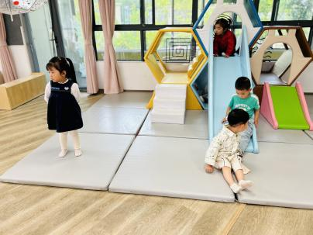  二、户外活动  （一）萌宠乐园  早点后，宝宝们去萌宠乐园喂了咕咕鸡。  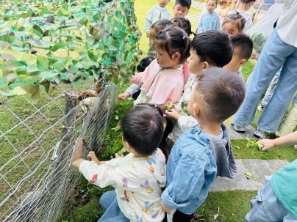  （二）滑滑梯  喂完咕咕鸡，宝宝们到滑滑梯进行了户外游戏，他们今天还发起了一个新游戏，在草地上摘小花、小草到滑滑梯下面“烧饭”。  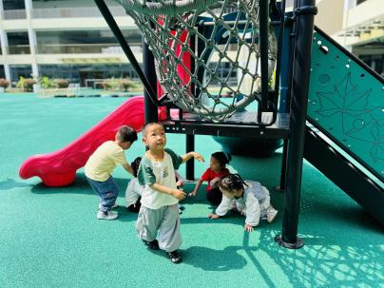  三、学习活动  （一）趣味点名  今天宝宝们进行了点名游戏，老师喊到名字，宝宝站起来说一个水果的名称。  （二）音乐游戏  宝宝们玩了音乐游戏《身体音阶歌》、《可爱颂》。  （三）综合：我知道的夏天  今天宝宝们通过对话和图片了解了当下的季节——夏天，知道了夏天的天气炎热，夏天有标志性的植物——荷花，有夏天标志性的动物——青蛙、蝉等，还了解了夏天避暑降温的一些方法。  下午：  - 户外活动  午点后，宝宝们在室外回廊上玩了一会儿跳跳蛙。  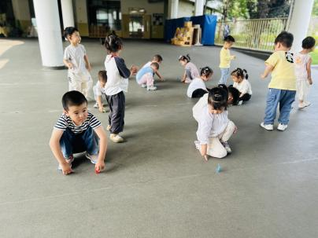  - 延时班活动  宝宝们玩了一会儿橡皮泥，进行了自主创作，然后我们一起去摘了桃子回来品尝。  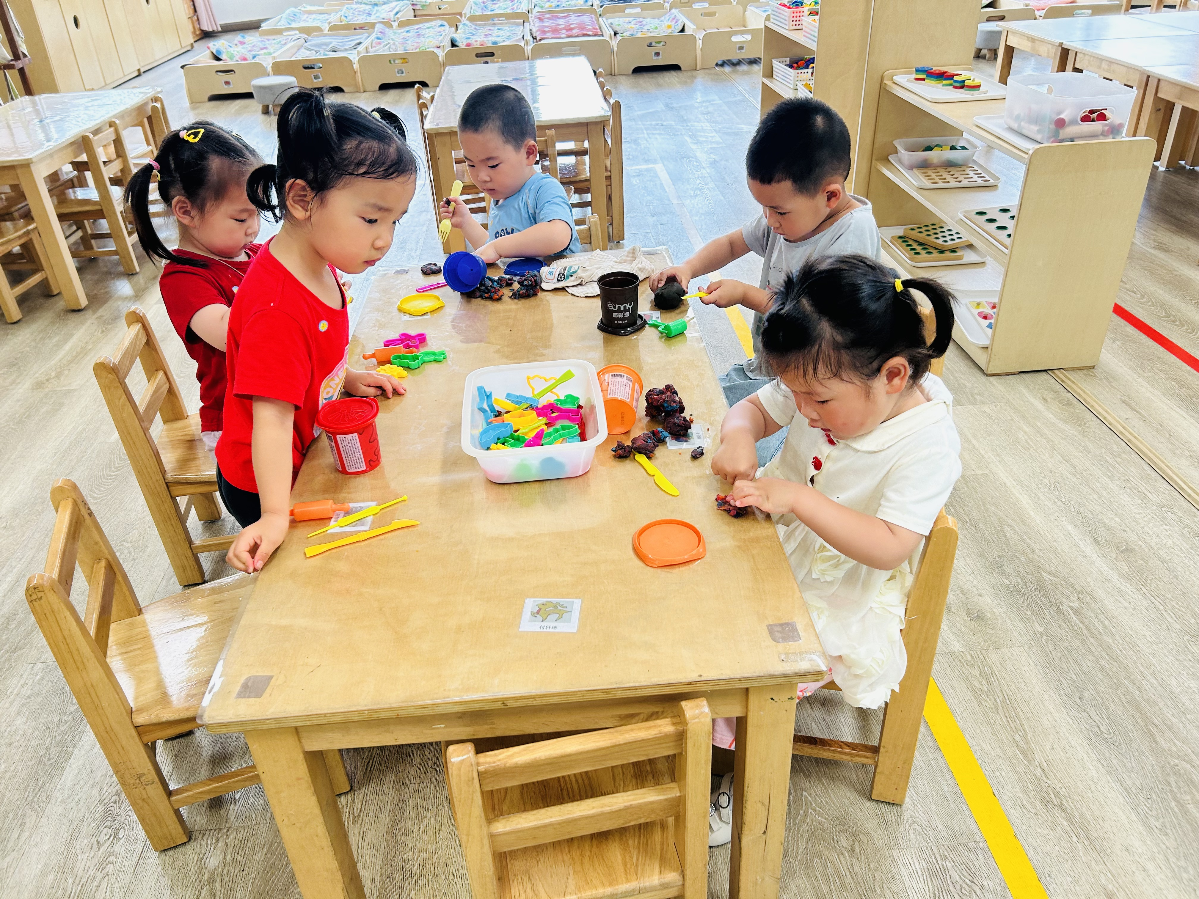
吴璧岑 | 好 | 鲜牛奶 √  华夫饼 √ | 葡萄干饭 √  白灼基围虾 √  茭白圆椒炒猪肚√  生菜豆腐蘑菇汤√ | 12：40前入睡。 | 绿豆百合枸杞粥√  火龙果√  葡萄√ | 无
陈锦瑜 | 好 | 鲜牛奶 √  华夫饼 √ | 葡萄干饭 √  白灼基围虾 √  茭白圆椒炒猪肚√  生菜豆腐蘑菇汤√ | 12：40前入睡。 | 绿豆百合枸杞粥√  火龙果√  葡萄√ | 无
付轩珞 | 好 | 鲜牛奶 √  华夫饼 √ | 葡萄干饭 √  白灼基围虾 √  茭白圆椒炒猪肚√  生菜豆腐蘑菇汤√ | 12：40前入睡。 | 绿豆百合枸杞粥√  火龙果√  葡萄√ | 无
吴心诺 | 好 | 鲜牛奶 √  华夫饼 √ | 葡萄干饭 √  白灼基围虾 ×  茭白圆椒炒猪肚√（一半）  生菜豆腐蘑菇汤√ | 12：40前入睡。 | 绿豆百合枸杞粥√  火龙果√  葡萄√ | 无
马欣雨 | 好 | 鲜牛奶 √  华夫饼 √ | 葡萄干饭 √  白灼基围虾 √  茭白圆椒炒猪肚√  生菜豆腐蘑菇汤√ | 12：40前入睡。 | 绿豆百合枸杞粥√  火龙果√  葡萄√ | 无
包星允 | 好 | 鲜牛奶 √  华夫饼 √ | 葡萄干饭 √（一半）  白灼基围虾 √  茭白圆椒炒猪肚√  生菜豆腐蘑菇汤√ | 12：40前入睡。 | 绿豆百合枸杞粥√  火龙果√  葡萄√ | 无
位知新 | 好 | 鲜牛奶 √  华夫饼 √ | 葡萄干饭 √（一半）  白灼基围虾 √  茭白圆椒炒猪肚√（一半）  生菜豆腐蘑菇汤√ | 12：40前入睡。 | 绿豆百合枸杞粥√  火龙果√  葡萄√ | 无
孙煦深 | 好 | 鲜牛奶 √  华夫饼 √ | 葡萄干饭 √  白灼基围虾 √  茭白圆椒炒猪肚√  生菜豆腐蘑菇汤√ | 12：40前入睡。 | 绿豆百合枸杞粥√  火龙果√  葡萄√ | 无
徐锦晔 | 好 | 鲜牛奶 √  华夫饼 √ | 葡萄干饭 √  白灼基围虾×  茭白圆椒炒猪肚√  生菜豆腐蘑菇汤√ | 13：10前入睡。 | 绿豆百合枸杞粥√  火龙果√  葡萄√ | 无
任昱霖 | 好 | 鲜牛奶 √  华夫饼 √ | 葡萄干饭 √  白灼基围虾 √  茭白圆椒炒猪肚√  生菜豆腐蘑菇汤√ | 未入睡。 | 绿豆百合枸杞粥√  火龙果√  葡萄√ | 无
石安饶 | 好 | 鲜牛奶 √  华夫饼 √ | 葡萄干饭 √（一半）  白灼基围虾 √  茭白圆椒炒猪肚√（一半）  生菜豆腐蘑菇汤√ | 12：40前入睡。 | 绿豆百合枸杞粥√  火龙果√  葡萄√ | 无
张羿琛 | 好 | 鲜牛奶 √  华夫饼 √ | 葡萄干饭 √  白灼基围虾 √  茭白圆椒炒猪肚√  生菜豆腐蘑菇汤√ | 12：40前入睡。 | 绿豆百合枸杞粥√  火龙果√  葡萄√ | 无
毛跃 | 好 | 鲜牛奶 √  华夫饼 √ | 葡萄干饭 √  白灼基围虾 √  茭白圆椒炒猪肚√  生菜豆腐蘑菇汤√ | 12：40前入睡。 | 绿豆百合枸杞粥√  火龙果√  葡萄√ | 无
陈胤辰 | 好 | 鲜牛奶 √  华夫饼 √ | 葡萄干饭 √  白灼基围虾 √（一半）  茭白圆椒炒猪肚√（一半）  生菜豆腐蘑菇汤√ | 12：40前入睡。 | 绿豆百合枸杞粥√  火龙果√  葡萄√ | 无
邹子沐 | 好 | 鲜牛奶 √  华夫饼 √ | 葡萄干饭 √  白灼基围虾 √  茭白圆椒炒猪肚√（一半）  生菜豆腐蘑菇汤√ | 12：40前入睡。 | 绿豆百合枸杞粥√  火龙果√  葡萄√ | 无
陈阳 | 好 | 鲜牛奶 √  华夫饼 √ | 葡萄干饭 √  白灼基围虾×  茭白圆椒炒猪肚√  生菜豆腐蘑菇汤√ | 12：40前入睡。 | 绿豆百合枸杞粥√  火龙果√  葡萄√ | 无
刘翊鸣 | 好 | 鲜牛奶 √  华夫饼 √ | 葡萄干饭 √  白灼基围虾 √  茭白圆椒炒猪肚√  生菜豆腐蘑菇汤√ | 12：40前入睡。 | 绿豆百合枸杞粥√  火龙果√  葡萄√ | 无
魏浩炎 | 好 | 鲜牛奶 √  华夫饼 √ | 葡萄干饭 √  白灼基围虾 √  茭白圆椒炒猪肚√  生菜豆腐蘑菇汤√ | 12：40前入睡。 | 绿豆百合枸杞粥√  火龙果√  葡萄√ | 无
孟瑞琳 | 好 | 鲜牛奶 √  华夫饼 √ | 葡萄干饭 √  白灼基围虾 √  茭白圆椒炒猪肚√  生菜豆腐蘑菇汤√ | 12：40前入睡。 | 绿豆百合枸杞粥√  火龙果√  葡萄√ | 无
李若涵 | 好 | 鲜牛奶 √  华夫饼 √ | 葡萄干饭 √（一半）  白灼基围虾 √  茭白圆椒炒猪肚√（一半）  生菜豆腐蘑菇汤√ | 12：40前入睡。 | 绿豆百合枸杞粥√  火龙果√  葡萄√ | 1
肖柠舟 | 好 | 鲜牛奶 √  华夫饼 √ | 葡萄干饭 √  白灼基围虾 √  茭白圆椒炒猪肚√  生菜豆腐蘑菇汤√ | 12：40前入睡。 | 绿豆百合枸杞粥√  火龙果√  葡萄√ | 1
周昕妤 | 好 | 鲜牛奶 √  华夫饼 √ | 葡萄干饭 √（一半）  白灼基围虾 √  茭白圆椒炒猪肚√  生菜豆腐蘑菇汤√ | 12：40前入睡。 | 绿豆百合枸杞粥√  火龙果√  葡萄√ | 1

